接入站点
新闻：网易 凤凰 新浪
购物：淘宝 亚马逊 当当 京东（暂时挂起）
办公：印象笔记 有道词典 百度云 有道云笔记 （暂时挂起）
下载：人人影视 丫丫下载站（下载感觉不太好？）
资源：追美剧等等
社交：新浪微博，知乎，豆瓣

同一UI
所有站点显示内容同一UI如下：
1.大标题，用于描述
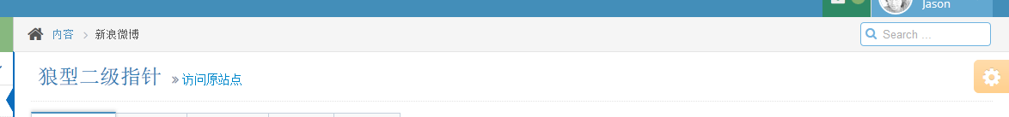
- 选项卡，用于分类
- 内容
一个资源对应一个box
